TRƯỜNG THPT MAI ANH TUẤN  TỔ: VẬT LÍ – CÔNG NGHỆ  MÃ ĐỀ: 132 | ĐỀ KIỂM TRA GIỮA KÌ II  NĂM HỌC 2022-2023  Môn: Vật lí- khối 10  Thời gian làm bài: 45 phút
ĐỀ THI
I. PHẦN TRẮC NGHIỆM(7.0 điểm)
Câu 1: Năng lượng của các con sóng trong hình bên tồn tại dưới dạng nào?  A. Động năng. B. Nhiệt năng.  C. Hóa năng. D. Quang năng | 
Câu 2: Một vật có khối lượng m, đang chuyển động với tốc độ v. Công thức tính động năng của vật là: A. W_{đ} $=\frac{{\text{mv}}^{2}}{2}$ B. W_{đ} $=\frac{\text{mv}}{2}$ C. W_{đ} $={\text{mv}}^{2}$ D. W_{đ} $=\frac{{\text{vm}}^{2}}{2}$
Câu 3: Một vật có khối lượng m, đặt ở độ cao h so với mặt đất tại nơi có gia tốc trọng trường g. Thế năng trọng trọng của vật được tính theo công thức:
A. W_{t} $=2\text{mgh}$ B. W_{t} $=\frac{{\text{mg}}^{2}h}{2}$ C. W_{t} $=\text{mgh}$ D. W_{t} $=\frac{\text{mgh}}{2}$
Câu 4: Công suất có giá trị bằng
A. Công sinh ra trong một đơn vị thời gian B. công sinh ra trong thời gian vật chuyển động.
C. lực tác dụng trong một đơn vị thời gian.
D. đại lượng đo bằng lực tác dụng trong thời gian vật chuyển động.
Câu 5: Hình vẽ bên là một phần đường đi của tàu lượn siêu tốc. Chọn mốc tính thế năng tại mặt đất. Nhận xét nào không đúng về sự chuyển hóa giữa động năng và thế năng của tàu lượn trên từng đoạn đường?  A. Từ A – B: Động năng giảm, thế năng tăng đến giá trị cực đại.  B. Từ B – C: Động năng tăng, thế năng giảm.  C. Từ C – D: Động năng giảm, thế năng tăng.  D. Từ D – E: Động năng và thế năng không đổi. | 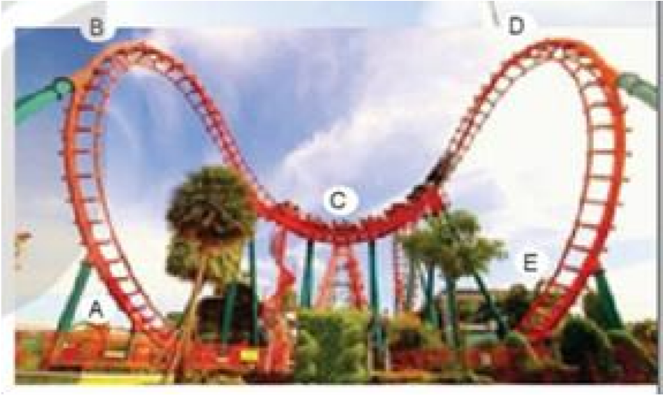
Câu 6: Hai bạn Hằng và Nga leo một cầu thang bộ, trong cùng khoảng thời gian Hằng leo được số bậc lớn hơn Nga. Kết luận nào sau đây đúng?
A. Hằng có công suất nhỏ hơn Nga B. Hằng có khối lượng lớn hơn Nga
C. Hằng có công suất lớn hơn Nga D. Hai bạn có cùng công suất
Câu 7: Trong các chất sau, chất nào gây ô nhiễm môi trường có trong nhiên liệu hóa thạch
A. Khí CO₂ B. Acid H₂SO₄ C. Chất thải phóng xạ D. Tia cực tím
Câu 8: Tác động của việc sử dụng năng lượng đối với biến đổi khí hậu ở Việt Nam là
A. Mực nước biển hạ xuống B. Nhiệt độ giảm sâu
C. Thời tiết mát mẻ, dễ chịu D. Lũ lụt, nắng nóng khắc nghiệt
Câu 9: Theo định nghĩa, hiệu suất là
A. năng lượng có ích C. thương số giữa năng lượng có ích và năng lượng toàn phần
B. năng lượng toàn phần D. thương số giữa năng lượng toàn phần và năng lượng có ích
Câu 10: Một vật đang ở độ cao h so với mặt đất, thế năng của vật có giá trị bằng
A. công của trọng lực dùng để nâng vật lên độ cao h. C. độ cao của vật
B. công của lực dùng để nâng đều vật lên độ cao h. D. trọng lực của vật
Câu 11: Hình bên là sơ đồ thí nghiệm của Joule về sự truyền, chuyển hóa và bảo toàn năng lượng. Kết quả thí nghiệm cho thấy có sự chuyển hóa từ:  A. Cơ năng thành quang năng  B. Quang năng thành hóa năng  C. Nhiệt năng thành cơ năng  D. Cơ năng thành nhiệt năng | 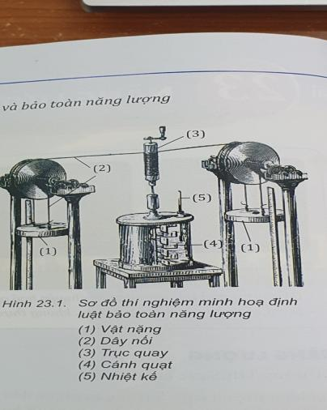
Câu 12: Biết năng lượng có ích và năng lượng toàn phần là W_{ci}, W_{tp}. Công thức tính hiệu suất là
A. $H=\frac{{\text{ƯW}}_{\text{ci}}−{\text{ƯW}}_{\text{tp}}}{{\text{ƯW}}_{\text{tp}}}\text{100}\text{\%}$ B. $H=\frac{{\text{ƯW}}_{\text{tp}}}{{\text{ƯW}}_{\text{ci}}}\text{100}\text{\%}$
C. $H=\frac{{\text{ƯW}}_{\text{tp}}−{\text{ƯW}}_{\text{ci}}}{{\text{ƯW}}_{\text{tp}}}\text{100}\text{\%}$ D. $H=\frac{{\text{ƯW}}_{\text{ci}}}{{\text{ƯW}}_{\text{tp}}}\text{100}\text{\%}$
Câu 13: Hình bên mô tả động cơ điện đưa vật nặng chuyển động từ dưới đất lên cao. Trong quá trình đó:  A. Không có sự thực hiện công B. Không có sự truyền năng lượng  C. Có sự truyền năng lượng D. Có sự truyền nhiệt | 
Câu 14: Công suất của một người là đại lượng đặc trưng cho khả năng
A. tác dụng lực lớn hay nhỏ của người đó B. tạo ra động năng nhiều hay ít của người đó
C. tạo ra thế năng nhiều hay ít của người đó D. thực hiện công nhanh hay chậm của người đó
Câu 15: Trong các nguồn năng lượng sau, hãy chỉ ra nguồn năng lượng không tái tạo?
A. Bức xạ Mặt Trời B. Nước chảy C. Nhiên liệu hạt nhân D. Nhiệt đại dương
Câu 16: Cơ năng của một vật là
A. giá trị của thế năng của vật B. tổng của động năng và nhiệt năng
C. giá trị của động năng của vật D. tổng động năng và thế năng của vật
Câu 17: Đơn vị của công là
A. oát (W). B. jun (J). C. mã lực (HP). D. niutơn (N).
Câu 18: Thả một quả bóng từ độ cao h xuống sàn nhà. Thế năng của quả bóng được chuyển hóa thành những dạng năng lượng nào?
A. Động năng, quang năng. B. Động năng, nhiệt năng.
C. Nhiệt năng, quang năng. D. Quang năng, thế năng.
Câu 19: Khi xe máy trên những đoạn đường dốc hoặc có ma sát lớn ta thường đi ở số
A. lớn và cần lực lớn B. nhỏ vì cần lực lớn C. nhỏ vì cần lực nhỏ D. lớn vì cần lực nhỏ
Câu 20: Khi một vật chuyển động trong trọng trường chỉ chịu tác dụng của trọng lực thì cơ năng của một vật
A. là một đại lượng bảo toàn B. là một đại lượng thay đổi
C. chuyển hóa thành nhiệt năng D. luôn có giá trị dương
Câu 21: Một hộp phấn đặt trên bàn giáo viên có độ cao h so với mặt đất. Khi đó hộp phấn có năng lượng nào? A. Điện năng. B. Thế năng. C. Nhiệt năng. D. Quang năng
Câu 22: Một vật chuyển động với tốc độ v, chịu tác dụng của lực F không đổi cùng hướng chuyển động. Công suất của lực F là:
A. $P=F−v$ B. $P=\frac{F^{2}}{v}$ C. $P=\text{Fv}$ D. $P=\frac{F}{v}$
Câu 23: Một vật chuyển động thẳng có khối lượng m, ban đầu vật đứng yên. Khi đạt tốc độ v, động năng của vật có giá trị bằng:
A. thế năng trọng trọng trường B. công của lực tác dụng lên vật
C. lực tác dụng lên vật D. quãng đường vật đi được
Câu 24: Dưới tác dụng của một lực không đổi $\vec{F}$ cùng hướng chuyển động, với độ dịch chuyển d, công thức tính công của lực là:
A. $A=\frac{d}{F}$ B. $A=F\text{.}d$ C. $A=F+d$ D. $A=\frac{F}{d}$
Câu 25: Chọn câu đúng khi nói về hiệu suất của một số thiết bị điện? Hiệu suất của
A. đèn LED là 7% B. máy hơi nước là 90%
C. máy phát điện là 15% D. động cơ điện là 96%
Câu 26: Để bảo vệ môi trường, cá nhân và cộng đồng không nên thực hiện các hành động sau trong sinh hoạt hàng ngày:
A. Thường xuyên sử dụng thuốc bảo vệ thực vật B. Sử dụng tiết kiệm điện
C. Trồng nhiều cây xanh D. Tăng cường sử dụng năng lượng Mặt Trời
Câu 27: Một viên bi được thả rơi tự do từ độ cao h, trong quá trình đó đại lượng không đổi là:
A. động năng B. thế năng C. cơ năng D. tốc độ
Câu 28: Trong các ví dụ sau, trường hợp nào có sự chuyển hóa từ điện năng thành nhiệt năng?
A. Nồi cơm điện dùng để nấu cơm B. Nhà máy nhiệt điện
C. Tấm pin mặt trời D. Quá trình quang hợp ở cây
II. TỰ LUẬN(3 điểm)
Câu 1 (1điểm): Một người kéo một hòm gỗ trượt trên sàn nhà bằng một dây có phương hợp với phương ngang một góc 60⁰. Biết lực tác dụng lên dây bằng 100 N. Tính công của người đó thực hiện được khi hòm trượt đi được quãng đường 10 m?

Câu 2 (1điểm): Động cơ của một thang máy tác dụng lực kéo 15000 N để thang máy chuyển động thẳng lên trên trong 8 s và quãng đường đi được tương ứng là 15m. Tính công suất trung bình của động cơ?

Câu 3 (1điểm): Một viên bi có khối lượng 10g được thả rơi tự do từ độ cao 1,2 m so với mặt đất. Bỏ qua mọi lực cản, lấy g = 10m/s².
a. Xác định động năng và thế năng của viên bi ở độ cao 0,5m?
b. Ở vị trí có thế năng bằng 3 lần động năng thì vận tốc của viên bi bằng bao nhiêu?

----------- HẾT ----------

